HOMEPAGE:
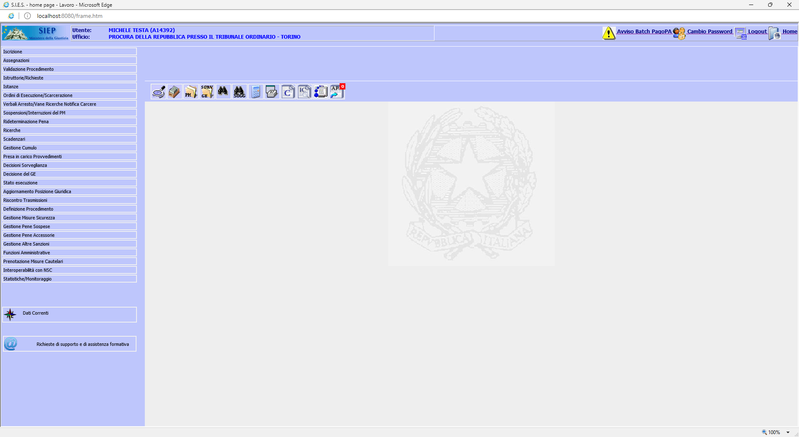
Cliccando sul link:
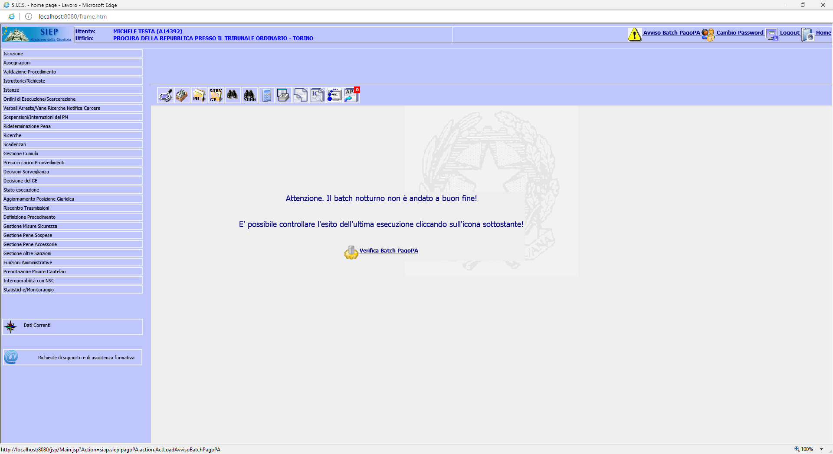
Cliccando sul link ti invia alla pagina di dettaglio esecuzione batch:
